Word/Excel 2007 փաստաթղթերի ստորագրումը

Word/Excel 2007 փաստաթղթերը ստորագրելու համար անհրաժեշտ է նախապես պահպանել (Save) ստորագրվող ֆայլը, որից հետո Office կոճակից ընտրել Prepare-> Add a Digital Signature:
- MS Word 2007 ֆայլերը ստորագրելու համար անհրաժեշտ է նախապես պահպանել (Save) ստորագրվող ֆայլը, որից հետո Office կոճակից ընտրել Prepare-> Add a Digital Signature  - Սեղմել OK կոճակը: | 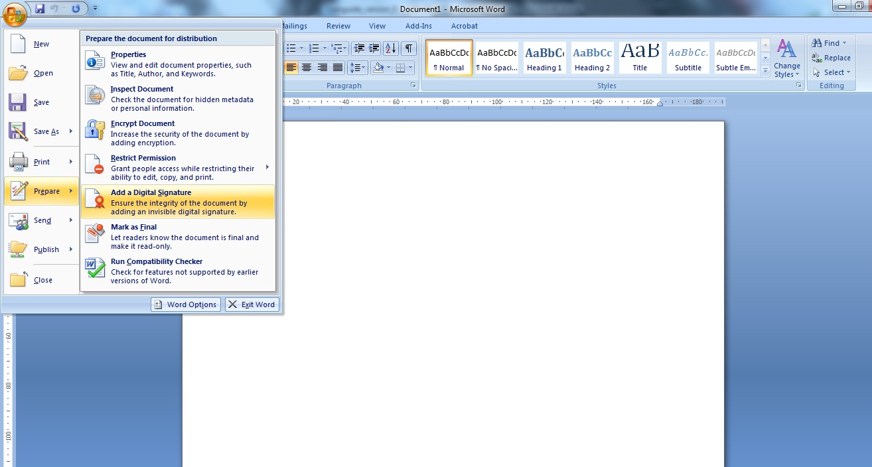
- Sign պատուհանում սեղմել Sign կոճակը: “Purpose for signing this document” դաշտի մուտքագրումը այլընտրանքային է (կարելի է անտեսել):  - CryptoTech CSP պատուհանում մուտքագրել PIN կոդը և սեղմել OK. | 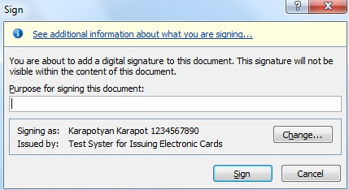
- Փաստաթղթում էլ ստորագրությունը երևում է էլեկտրոնային կնիքի տեսքով` էջի ներքևում: | 
- Ստորագրելուց հետո էջի աջ մասում հայտնվում է ստորագրումը հաստատող Signatures պատուհանը:  - Signature Details ենթամենյուն ցույց է տալիս ստորագրող անձի տվյալները:  - Remove Signature ենթամենյուն հեռացնում է ստորագրությունը փաստաթղթից:  - Տվյալ պատուհանը տեսանելի է դառնում նաև էջի ստորին հատվածի էլ.կնիքի վրա մեկ անգամ սեղմելով: | 